
Desarrollo de Juegos 1
Responsabilidad ética y profesional “ABET – 2”
Secciones: Todas

INFORME DE APLICACIÓN DE LAS COMPETENCIAS “ABET” EN EL TRABAJO FINAL
GENERALIDADES:
Nombre
Código del estudiante: u201513410

Título del trabajo final: CorrunerVirus
Objetivo de la propuesta del trabajo final: Concientizar a las personas sobre el distanciamiento social para evitar los contagios durante la pandemia.

- Diseña productos o componentes en ingeniería que satisfacen necesidades específicas considerando el impacto en salud pública, seguridad, bienestar, así como factores globales, culturales, sociales, ambientales y económicos
- Describa como su videojuego o componente satisface alguna de estas necesidades:
El juego trata de concientizar sobre el distanciamiento social, de manera cómica y entretenida, para evitar los contagios de CoVid-19.
- Algoritmos, métodos, técnicas u otros en desarrollo de videojuegos que ha usado para el desarrollo de proyecto:
Se hizo uso de proceduralidad para la generación de los obstáculos, así como del object pool para los mismos. A su vez se utilizó un método de parallax para el movimiento del fondo.
- Describa brevemente la arquitectura o modelo de la solución que emplea al desarrollar el videojuego o componente del proyecto:
El videojuego que se desarrolló fue hecho basado en Programación Orientada a Objetos.

- Diseña proyectos que permiten la implementación de soluciones en ingeniería considerando el impacto en salud pública, seguridad, bienestar, así como factores globales, culturales, sociales, ambientales y económicos
- Describa la arquitectura o diagrama de flujo del aplicativo que utiliza el modelo de solución del videojuego o componente.
El diagrama de flujo del videojuego sería como se presenta a continuación:
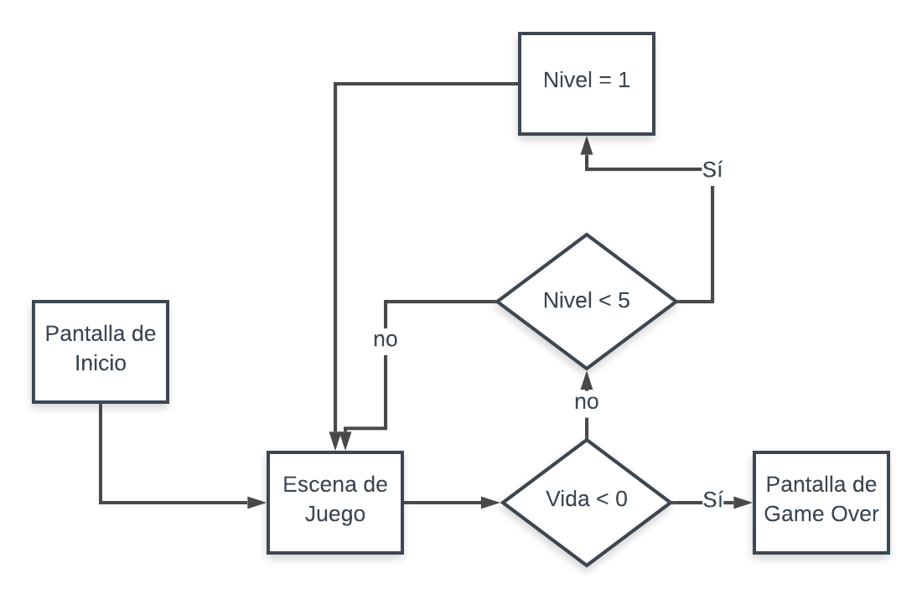
- Describe cómo reconoce las restricciones éticas como plagios y/o copias de las otras propuestas planteadas.
Si bien los temas a tratar pueden llegar a ser parecidos por la presente coyuntura, ningún tipo de comunicación respecto a los trabajos fue llevaba a cabo con los desarrolladores de las otras propuestas presentadas.
- Como la arquitectura planteada ayuda a satisfacer alguna de las necesidades anteriormente mencionadas
Como se mencionó previamente ayuda a generar un impacto en la salud y bienestar público al concientizar a los usuarios frente al distanciamiento social de manera cómica y con una mecánica poco compleja.

- Diseña los procesos relacionados al desarrollo y mantenimiento de la solución en ingeniería considerando el impacto en salud pública, seguridad, bienestar, así como factores globales, culturales, sociales, ambientales y económicos
- Métricas de mediciones que ha usado para mostrar los resultados y para comparar o discutir con otras propuestas.
La importancia que dan los usuarios al mensaje oculto presente en el juego.
- Cuál es el impacto que puede tener su solución
Grabar en la mente de los usuarios la importancia del distanciamiento social en pos de evitar el contagio del Covid.

Julio, 2020

